ONTDEKDOOS BLE AN ‘Ik structureer de wereld om me heen’: MEETKOFFER
Leerplan wiskunde

Mogelijke basisleerervaringen AN:
- WI 11: Ik kan lengtes meten en vergelijken.
- WI 12: Ik kan inhouden meten en vergelijken
- WI 13: Ik kan wegen en vergelijken

Mogelijke diploma’s:
- Ik kan lengtes meten en vergelijken
- Ik kan wegen en vergelijken

Materialen:
Lintmeters, meetlat, rolmeter…, maatbekers, lege flessen, trechter, weegschaal, pakje veren, pakje zand, pakje keitjes, pakje…, visuele voorstellingen van minder-meer, lang-kort, licht-zwaar, symbolen <, >, =
Experimenteren:
- materialen verkennen
- zelfstandig aan de slag gaan met de materialen

Leeruitdaging:
De leerlingen sorteren van klein naar groot, van licht naar zwaar, van minder naar meer.
Door interactie met elkaar wordt de nieuwe woordenschat geactiveerd.
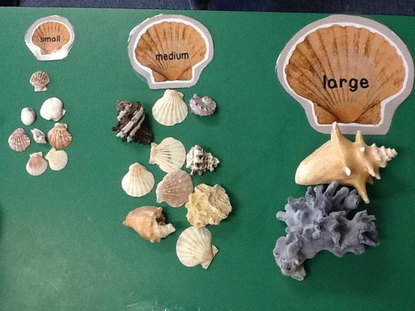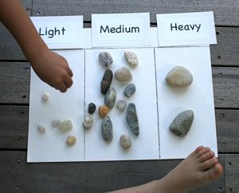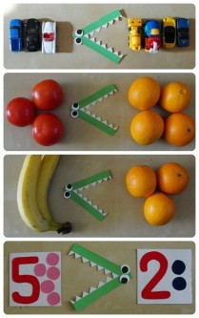

Woorden:
hoeveel, meer, minder, evenveel, weinig, veel
groot, klein, kort, lang, zwaar, licht

